STATIKUS MÉRŐ
CONTAX 6521 / CONTAX 6521 S0
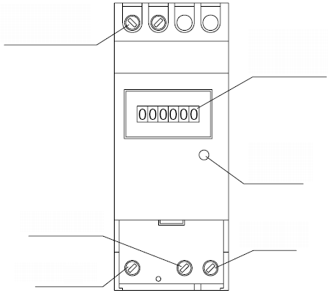
S0+ / S0- kimenet
(Csak S0 típusnál)
Számjegyek
száma: 5 + 1
00000,0 kWh

Állapotjelző
LED

Fázis kimenet
Nulla

Fázis bemenet

Statikus egyfázisú váltakozó áramú fogyasztásmérő 230 V AC, 10(65) A. 50-60 Hz
A DIN 43856 szabvány 1600 bekötése szerint (ld. a mérőt)
Ez a verzió megfelel az IEC 1036 / EN 61036 CE szabványoknak
Pontossági osztály 1
DIN sínes rögzítés (DIN-EN 60715)
2 modul = 35 mm (DIN 43880)
Illesztőfelület: S0-optikai csatoló (DIN 43864 szerint)
Impulzusérték R_{A}= 0,5 vagy 1 Wh / Impulzus (ld. a mérőt)
LED: szinkronikus villogás 0,5 Wh vagy 1 Wh / imp. = R_{L} (ld. a mérőt)
Kijelző: 5 számjegy a kWh-hoz és 1 tizedes
Teljesítményfelvétel / Terhelés kb. 0,8 W 7,5 VA
Feszültség üzemi határtartomány: 195 V - 253 V
Áram üzemi / határtartomány: 0,04 A - 65 A
Indulóáram ϕ=1 mellett tipikus 40 mA
Harmonikusok 7 kHz-ig figyelembe véve
Üzemi hőmérséklet határok: -20ºC … +50ºC
Legnagyobb relatív levegő-páratartalom:
- Éves átlagérték: 75%
- Rövid idejű érték: 95%

BEKÖTÉS
Bekötési rajz:
TÁPELLÁTÁS
Ld. a mérőt.
- Táp kivezetés “L” az 1. kapocshoz
- Táp kivezetés “N” a 4. kapocshoz
- Fogyasztás kivezetés “L” a 3. kapocshoz

A PASSZÍV IMPULZUS KIMENET HUZALOZÁSA
“ S0” szerint – a DIN 43864. szabványok feltételei:18 V - 27 V; max 27 mA;
impulzushossz ≥ 30ms, + a 20. kapocshoz.
Határértékek: max 60 V DC; max 30 mA
Beépített diódás védelem hibás (párhuzamos) bekötés ellen.

Figyelem: A burkolat zárt, a mérőt kinyitni tilos!

MÉRETEK

